**PRUEBAS DINÁMICAS**

Analista QA: Eliecer Reyes

|  |  |
| --- | --- |
| **Caso de Prueba** | SAP_043 / Validar que sistema permita editar el nombre de usuario correctamente |
| **Aplicación** | Aqua Pronto |
| **Ambiente** | QA |
| **Fecha** | Fecha: 06-11-2024 |
| **Resultado Esperado** | Validar que sistema permita cambiar imagen de perfil |
| **Resultado Obtenido** | Se actualiza nombre de usuario correctamente |

1. Ingresar a aplicativo Aqua Pronto

**URL:** <https://aquaprontoapp.firebaseapp.com/store>

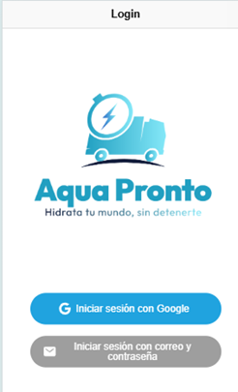

1. Ingresar con usuario “Cliente”

User: elie.reyes@duocuc.cl

Pass: 123456@

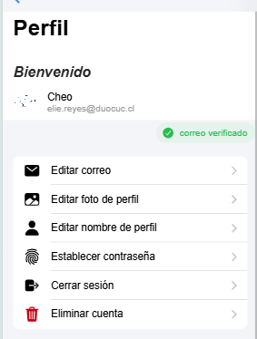

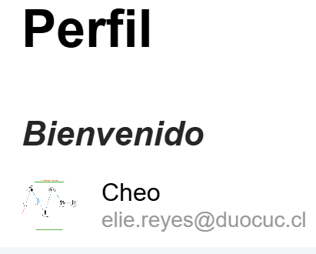

1. Seleccionar “Editar nombre de perfil”

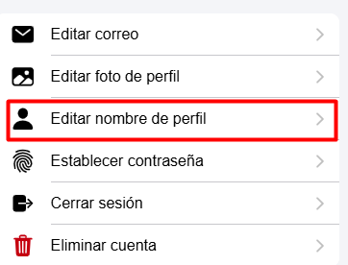

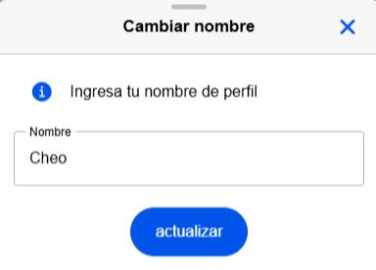

1. Editar nombre y pulsar “Actualizar”

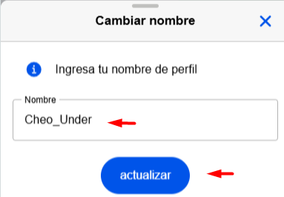

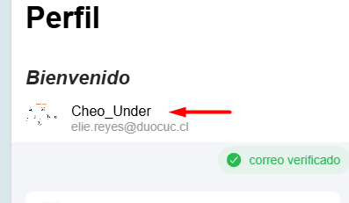

Se actualiza nombre de usuario correctamente